INEGI PRESENTA LOS RESULTADOS DEFINITIVOS DE LOS CENSOS ECONÓMICOS 2019
VERACRUZ
- En 2019 había en el estado de Veracruz, un total de 438 mil 214 establecimientos, con 1 millón 701 mil 915 personas ocupadas en ellos.
- El 46.7% de los establecimientos corresponde al sector Comercio, 40.7% a los Servicios, 10.5% a las Manufacturas y 2.1% al Resto de actividades económicas.
- Del total de establecimientos, 96.1% son tamaño Micro (0 a 10 personas ocupadas); 3.8% son PYMES (11 a 250 personas) y 0.1% Grandes (más de 251 personas).
- Por primera vez se ofrecen datos sobre los negocios informales, los cuales representan 65.0% del total de Veracruz.
- Los datos nos indican que en los establecimientos Micro y Grandes, la edad del personal ocupado que prevalece es de 41 años o mayores (43.2 y 35%, respectivamente), mientras que, en las PYMES, la edad del personal ocupado que predomina es de 31 a 40 años (34.1%).
- Los establecimientos Grandes integran el estrato con mayor porcentaje de Personas ocupadas con educación superior (28.0%).
- El 61.1% de las unidades económicas Grandes (251 y más personas ocupadas) capacitaron a su personal.
- El 13.4% de los establecimientos Micro tuvieron acceso a crédito o financiamiento, mientras que 27.8% de los PYMES tuvieron acceso a este recurso.

El Instituto Nacional de Estadística y Geografía (INEGI), presenta los Resultados Definitivos de los Censos Económicos 2019.
Los Censos Económicos en nuestro país se levantan cada 5 años, desde 1930. Los levantados el año pasado constituyen el decimonoveno censo. Sus resultados reportan el desempeño y las características económicas de todos los establecimientos de nuestro país, y permiten un análisis detallado de la evolución de la economía nacional, regional, estatal, local o a cualquier nivel de detalle geográfico.
Principales resultados estatales
Se censaron 438 mil 214 establecimientos, en donde trabajan 1 millón 701 mil 915 personas. Al comparar con los Censos Económicos de 2014, se observa que en los últimos 5 años se registró un aumento en el número de establecimientos de 73 579, con una tasa de crecimiento anual de 3.7% y un aumento en el personal ocupado de 250 507 personas, con un crecimiento del 3.2% anual.
Del total de establecimientos del Sector privado y paraestatal, 46.7% corresponden al sector Comercio, 40.7% a los Servicios no financieros, 10.5% a las Manufacturas y 2.1% al Resto de actividades económicas.
En cuanto el personal ocupado, 36.8% labora en los Servicios no financieros, 36.7% en Comercio, 14.2% en Manufacturas y 12.3% en el Resto de actividades.
Los Censos Económicos 2019 revelan, entre otros aspectos, que en nuestra economía estatal predominan los negocios Micro (0 a 10 Personas ocupadas), los cuales representan 96.1% y éstos dan empleo al 52.2% del Personal ocupado en la entidad. Por su parte, los negocios PYMES (11 a 250 personas) representan 3.8% de los establecimientos y dan empleo al 32.2% del personal, en tanto que los Grandes (251 y más personas) representan sólo 0.1% y su Personal ocupado representa el 15.5% de los puestos de trabajo en el estado.
Los datos nos indican que en los establecimientos Micro y Grandes, la edad del personal ocupado que prevalece es de 41 años o mayores (43.2 y 35%, respectivamente), mientras que, en las PYMES, la edad del personal ocupado que predomina es de 31 a 40 años (34.1%).
Los establecimientos Grandes integran el estrato con mayor porcentaje de Personas ocupadas con educación superior (28.0%), en tanto que, en las Micro, las personas ocupadas con educación básica representan el 48.2 por ciento.
Tres de cada diez establecimientos PYMES manifestaron haber capacitado a su personal, en tanto que, en los Grandes, seis de cada 10 establecimientos lo hicieron.
Por primera vez, los Censos Económicos ofrecen información caracterizando la formalidad e informalidad de los negocios (definidos desde una perspectiva censal), así, podemos conocer que, del total de unidades económicas en nuestro estado, 35.0% corresponde a establecimientos formales, y 65.0% de los negocios son informales. En cuanto a la generación de empleo en estos dos grupos, el 72.1% del personal ocupado labora en negocios formales y 27.9% en establecimientos informales.
Los Censos Económicos 2019 presentan datos a nivel nacional, estatal y municipal, agregados por actividad económica, estratos de personal ocupado y edad de las unidades económicas. Las principales variables que se incluyen son: número de establecimientos, personal ocupado, remuneraciones, gastos por el consumo de bienes y servicios, ingresos por el suministro de bienes y servicios, valor agregado, existencias, activos fijos, valor de la producción, tecnologías de la información y las comunicaciones, así como crédito y financiamiento, entre muchos otros indicadores de la economía de los establecimientos.

En este evento censal se abordaron por primera vez temas que posibilitarán a los usuarios contar con información sobre cómo se lleva a cabo la administración de los negocios en nuestro país. Se captaron datos sobre las características y manejo del negocio para medir desempeño, competitividad y productividad, así como uso de plataformas de Internet para la realización de compras o ventas. También se incluyeron variables para conocer los mecanismos o sistemas contables utilizados para el registro de gastos e ingresos, los problemas que enfrentan los negocios, edad y nivel de estudios del personal ocupado y se obtuvieron datos sobre la capacitación, permanencia y rotación del personal.
A nivel nacional, el 95.0% de los cuestionarios censales se capturó en un Dispositivo de Cómputo Móvil (DCM) al momento de la entrevista; 4.3% por Internet (las empresas captadas a través de este medio generan 76.7% del total de ingresos de todas las empresas del país), y 0.7% mediante cuestionario impreso. A través del uso del DCM se validaron y corrigieron inmediatamente los datos obtenidos, favoreciendo la eficacia del levantamiento, en tanto que el uso de la cartografía digitalizada facilitó a los entrevistadores identificar la ubicación exacta de los establecimientos visitados.
Con los datos de los Censos Económicos 2019, el INEGI actualizó el Directorio Estadístico Nacional de Unidades Económicas (DENUE) y se proveyeron datos sobre el número de viviendas para la planeación del Censo de Población y Vivienda 2020.
Adicionalmente, próximamente se llevará a cabo un estudio para conocer cuántos establecimientos más se han creado desde el censo, y cuántos han dejado de operar, y particularmente durante los recientes meses de confinamiento.

La información de los Censos Económicos 2019 está disponibles para consulta en:
http://www.inegi.org.mx/programas/ce/2019/
Se anexa Nota Técnica

Para consultas de medios y periodistas, contactar a: concepcion.chavez@inegi.org.mx
o llamar al teléfono 228 268 6706.

Dirección Regional Oriente / Coordinación Estatal Veracruz


NOTA TÉCNICA
EL INEGI ENTREGA LOS RESULTADOS DEFINITIVOS DE LOS CENSOS ECONÓMICOS 2019
VERACRUZ
Qué son los Censos Económicos
Los Censos Económicos 2019 representan la fuente de información económica básica más completa y detallada de México y con su realización se da cabal cumplimiento al artículo 59 de la Ley del Sistema Nacional de Información Estadística y Geográfica, la cual otorga al INEGI la facultad exclusiva de realizar los censos nacionales y, por lo tanto, la responsabilidad de llevar a cabo los Censos Económicos Nacionales.
Estos censos constituyen la base de la estadística económica del país, ya que muestran la estructura de la actividad de las unidades económicas (establecimientos y empresas), además de que permiten conocer sus principales características y generar indicadores económicos con un gran nivel de detalle geográfico, sectorial y temático.
El levantamiento de los Censos Económicos 2019 se realizó del 7 de febrero al 31 de julio de 2019 con la participación de un equipo de alrededor de 26 mil personas, las cuales, debidamente identificadas con uniforme y credencial con fotografía, solicitaron los datos a los propietarios, encargados, contadores o administradores de los negocios.
Nuevamente se utilizó el Dispositivo de Cómputo Móvil (DCM) para captar la información en el momento de la entrevista, lo que posibilitó validar y corregir inmediatamente los datos, favoreciendo el ahorro de tiempo y dinero. Adicionalmente, el uso de la cartografía digitalizada permitió un gran nivel de precisión y calidad en la referencia geográfica de los establecimientos visitados y coadyuvó a hacer posible la presentación de las cifras censales a cuatro meses de concluido el operativo de campo. Además, hizo posible la actualización y verificación del Directorio Estadístico Nacional de Unidades Económicas (DENUE) y se suministraron insumos del número de viviendas debidamente georreferenciadas para el Censo de Población y Vivienda 2020

Objetivo de los Censos Económicos
Obtener información estadística básica, sobre todos los establecimientos productores de bienes, comercializadores de mercancías y prestadores de servicios, para generar indicadores económicos de México a un gran nivel de detalle geográfico, sectorial y temático. Los Censos Económicos son la base de todos los programas de información económica de México, identifican y actualizan a todos los programas de información económica.
La página del INEGI (www.inegi.org.mx) en Internet, como un medio para captar la información, fue otra forma utilizada por los propietarios y contadores de los establecimientos grandes y de las empresas, y por los establecimientos pequeños y medianos, puesto que el sistema garantizaba la confidencialidad de sus datos. Asimismo, se puso a disposición de los informantes la asistencia telefónica para aclaración de dudas.
Innovaciones operativas
Para llevar a cabo este ejercicio censal, en esta ocasión se implementaron estrategias adicionales para lograr una mayor participación de los dueños, encargados, administradores y contadores de los negocios. Por ejemplo, Se establecieron acuerdos con los colegios de contadores para realizar una estrategia de difusión del formato denominado ¡Prepare sus respuestas! entre sus asociados, sensibilizándoles para el apoyo en el llenado de las variables cuantitativas que se requerirían en los cuestionarios censales de las empresas a las que prestan sus servicios. Este formato se entregó al informante antes de o durante la primera visita con el fin de que los contadores o dueños de los establecimientos prepararan su información contable para los Censos Económicos 2019.
También se establecieron convenios con las empresas estatales de tal manera que se contara con los datos de aquellas que generan la mayor proporción de ingresos y producción bruta total y que además concentran la mayor cantidad de personal ocupado.
Cobertura sectorial y geográfica
El vasto acervo de información que resulta de los Censos Económicos permite conocer de manera extensa la estructura económica del país, de sus entidades federativas, regiones y municipios, en virtud de su amplia cobertura sectorial, al abarcar todas las actividades económicas no agropecuarias que se llevan a cabo en el país (las actividades económicas agropecuarias son objeto del Censo Agropecuario y de la Encuesta Nacional Agropecuaria).
Este proyecto se caracteriza por la amplitud de información geográfica que ofrece, suministrando datos de toda la estructura económica del país. La información recabada surge a nivel manzana para conformar dicha estructura y proveer información confiable, veraz, detallada y completa de todos los establecimientos.
Es importante señalar que la unidad de observación de los Censos Económicos fue el establecimiento, tanto los fijos como los semifijos, excluyendo toda actividad económica que se realizaba en instalaciones que no estuvieran sujetas o ancladas permanentemente al suelo (puestos que diariamente eran armados y desarmados) y excluyendo también los carritos que se movían de un lugar a otro (ambulantaje).
Unidad de observación
La unidad de observación es el establecimiento, que permite referir la información al espacio geográfico en donde se llevan a cabo las actividades.

No se censan las instalaciones no ancladas o no sujetas permanentemente al suelo.

Periodo de referencia de los datos censales
Debido a que el levantamiento de los Censos Económicos 2019 se realizó entre febrero y julio de 2019, durante el recorrido se detectaron también todos aquellos establecimientos que iniciaron sus operaciones en 2019, lo cual permite tener un panorama del número de establecimientos y del personal ocupado que había en la República Mexicana.

La riqueza de información de los Censos Económicos, es el punto de partida para medir los impactos económicos y la evolución de la estructura económica del país, monitorear cual ha sido el crecimiento de los negocios y del empleo y de las remuneraciones, y de cómo se va configurando geográficamente la actividad económica del país.
Resultados Definitivos
Los Censos Económicos 2019 presentan datos a nivel nacional, estatal y municipal, agregados por actividad económica, estratos de personal ocupado y edad de las unidades económicas. Las principales variables que se incluyen son: número de establecimientos, personal ocupado, remuneraciones, gastos por el consumo de bienes y servicios, ingresos por el suministro de bienes y servicios, valor agregado, existencias, activos fijos, valor de la producción, tecnologías de la información y las comunicaciones, así como crédito y financiamiento, entre otras.
Además de las variables cuantitativas tradicionales, en este evento censal se abordaron por primera vez algunas variables cualitativas que posibilitarán a los usuarios contar con mayor detalle de la información sobre los negocios en el país, entre ellas: las características y manejo del negocio para medir desempeño, competitividad y productividad, uso de plataformas de Internet para la realización de compras o ventas. También se incluyeron variables para conocer los mecanismos o sistemas contables utilizados para el registro de gastos e ingresos, los problemas que enfrentan los negocios, edad y nivel de estudios del Personal ocupado y se obtuvieron datos sobre la capacitación, permanencia y rotación del personal.

Resultados:
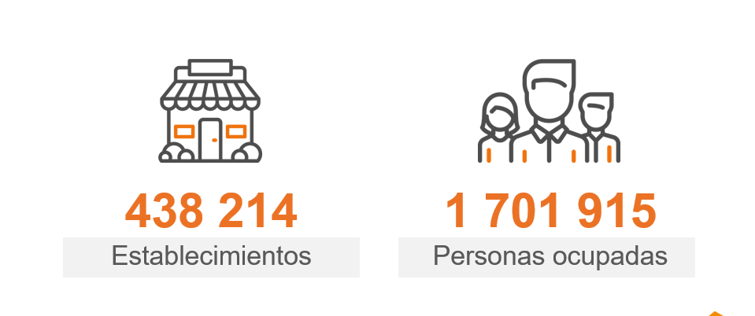

El número de establecimientos y el número de personas ocupadas sigue aumentando en los últimos años; de 2013 a 2018, los establecimientos crecieron una tasa promedio anual de 3.7 por ciento.
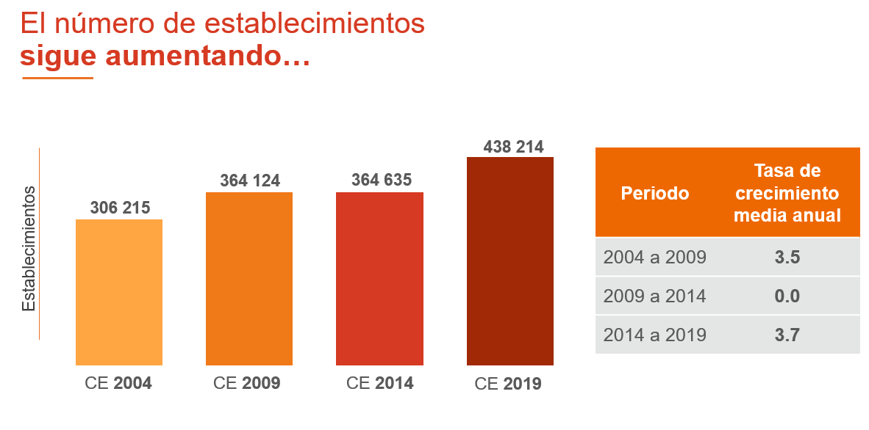
En cuanto a la estructura del personal ocupado, en comparación con el censo anterior, se observa un incremento de 250 507 personas en los últimos 5 años, con una tasa de crecimiento promedio anual del 3.2 por ciento.
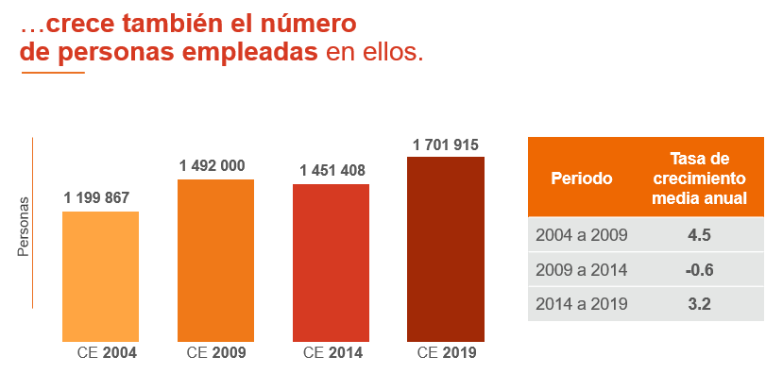

Estructura y composición de los establecimientos de la entidad.
En cuanto a la composición sectorial, el Comercio es la actividad con mayor número de unidades económicas con 46.7%. Es importante mencionar que este sector representaba 48.5% del total de unidades económicas diez años antes.
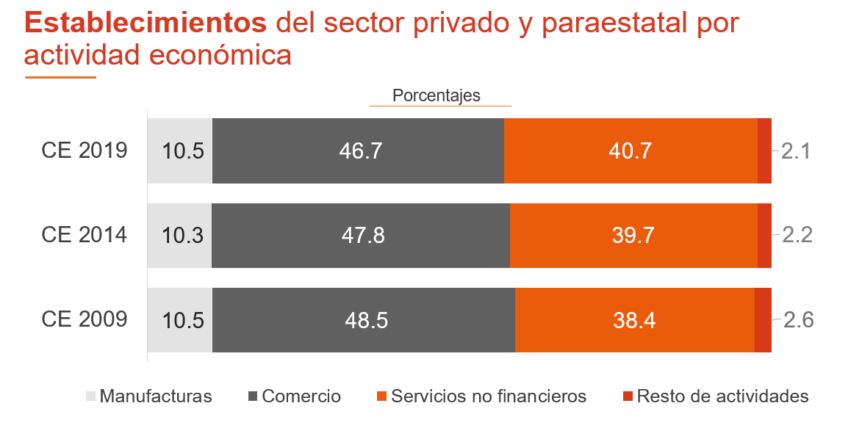
La estructura del personal ocupado se concentra principalmente en el sector de servicios no financieros con 36.8%, seguido de Comercio con 36.7% y Manufacturas con 14.2 por ciento.
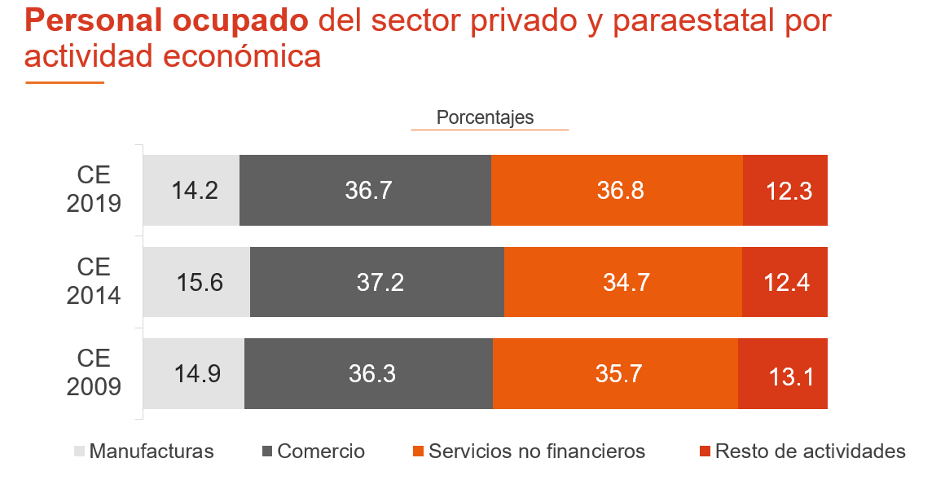
Estructura por tamaño de los establecimientos
De los establecimientos existentes en la entidad, 96.1% son Micro y concentran el 52.2% del Personal ocupado, seguidos por los PYMES con 3.8% de establecimientos que dan empleo a 32.2% del Personal ocupado y finalmente, los Grandes que representan 0.1% de establecimientos, con 15.5% de personal ocupado.
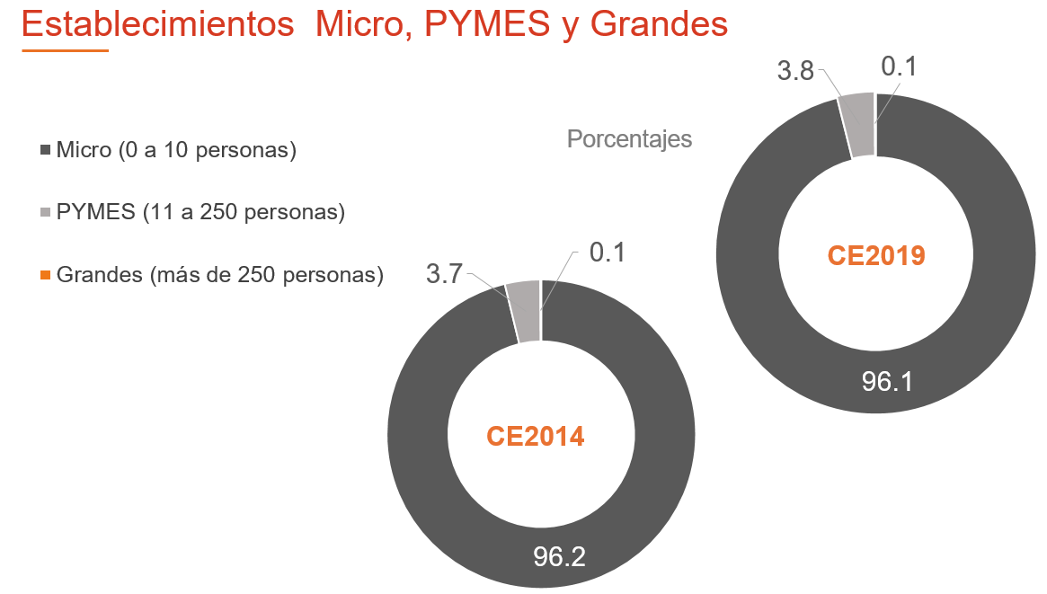

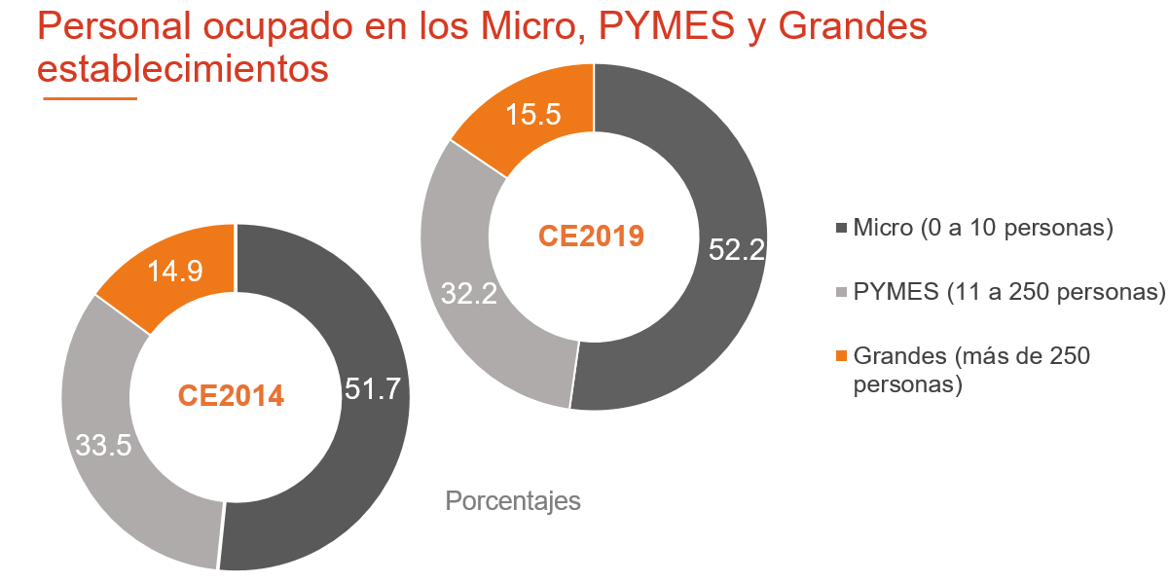
Nota: La suma de los porcentajes puede no ser 100% debido al redondeo.
Gastos, Remuneraciones y Excedente bruto de operación de los negocios
Del total de Ingresos que recibe el sector Manufacturas por sus actividades, se destina el 83.6% a cubrir gastos por consumo de bienes y servicios; es el sector con menor Margen bruto de operación, su excedente disminuye con respecto al censo anterior.
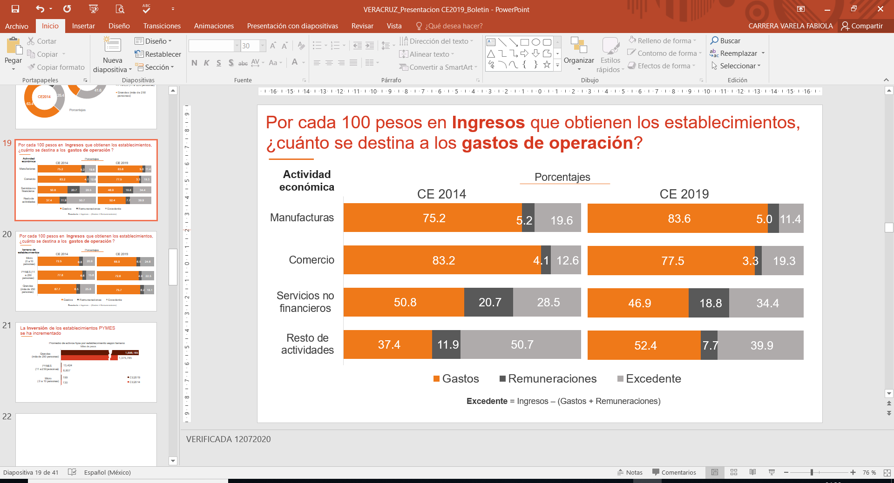
Inversión en Activos fijos
El promedio de Activos fijos que tiene invertido un establecimiento Micro es de 199 mil pesos, cifra que se ha incrementado en los últimos cinco años, sin embargo está muy lejos del promedio de 1 886 millones 165 mil pesos que invierten los Grandes establecimientos en Activos fijos.
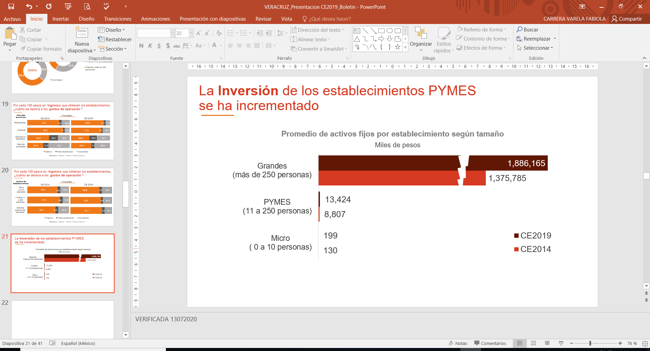

Estructura del Personal ocupado
Los datos señalan que el Personal ocupado no dependiente de la Razón social (outsourcing) se ha incrementado en los últimos años; representando un 12.4%, siendo que diez años antes este personal ocupado representaba 8.8 por ciento.
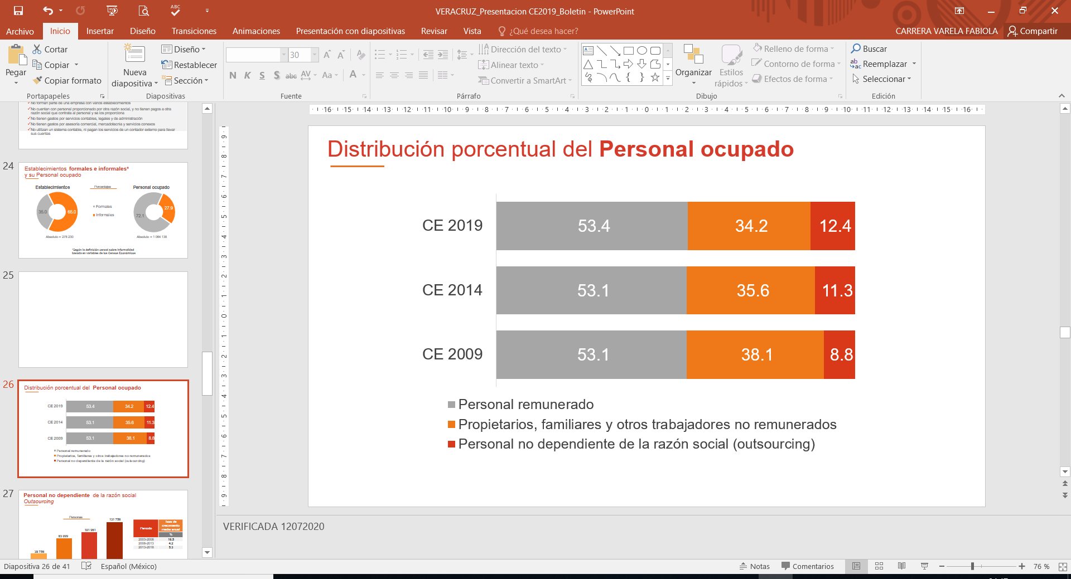
Este modelo de subcontratación ya tiene mas de 131 756 personas inmersas en el mercado laboral, con tasas de crecimiento promedio anuales del orden del 5.3% en los últimos años.
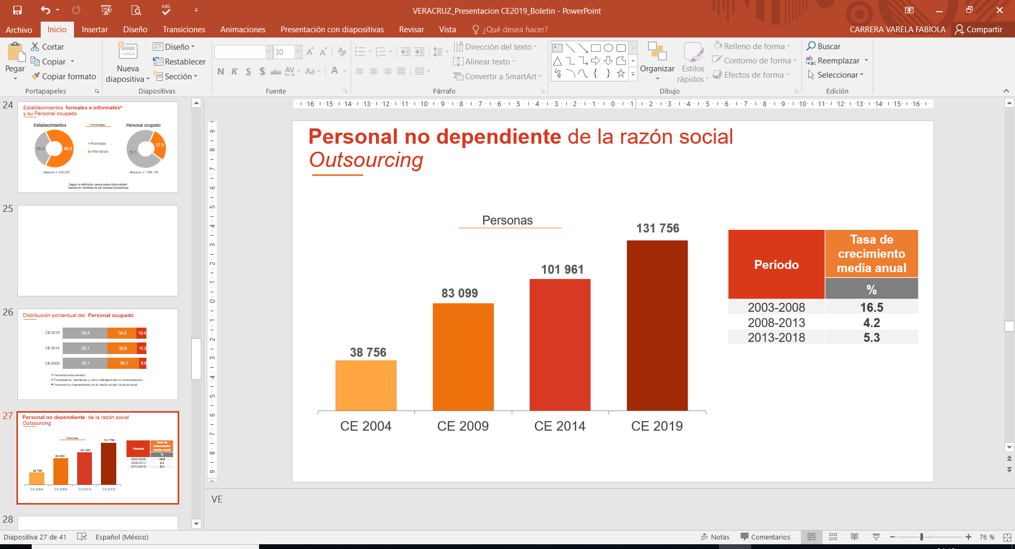

Remuneraciones
En términos reales, el promedio anual de Remuneraciones (sueldos, salarios, prestaciones y utilidades) que recibe cada Persona remunerada ha disminuido en los últimos cinco años.
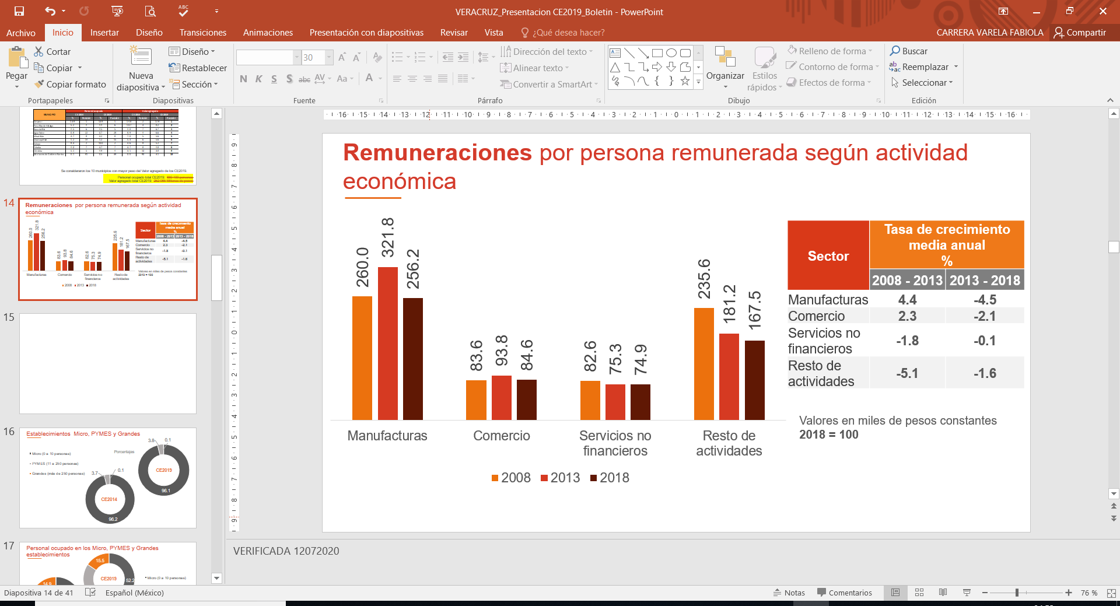
¿Cómo efectuaron la gestión empresarial los negocios?
El acceso de los establecimientos Micro y PYMES, a créditos o financiamiento se ha reducido respecto a las cifras reportadas hace cinco años: 13.4% de los Micro y 27.8% de los PYMES reportó haber hecho uso de este recurso; en tanto que en los Grandes el porcentaje aumentó de 39.3 a 48.7 por ciento.
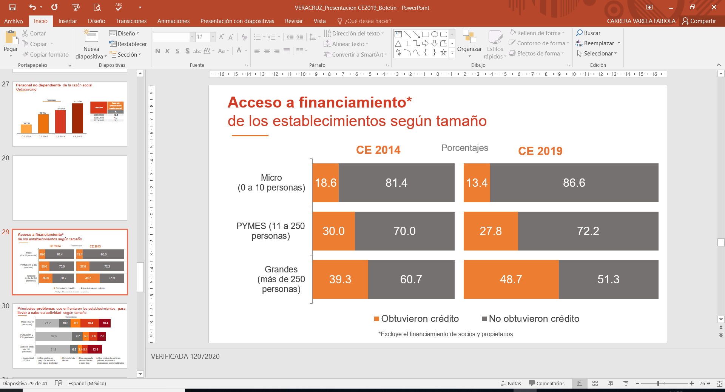
La inseguridad, los altos costos de materias primas, insumos y mercancías, la baja demanda de sus bienes o servicios, son los principales problemas que manifestaron los establecimientos, independientemente de su tamaño.
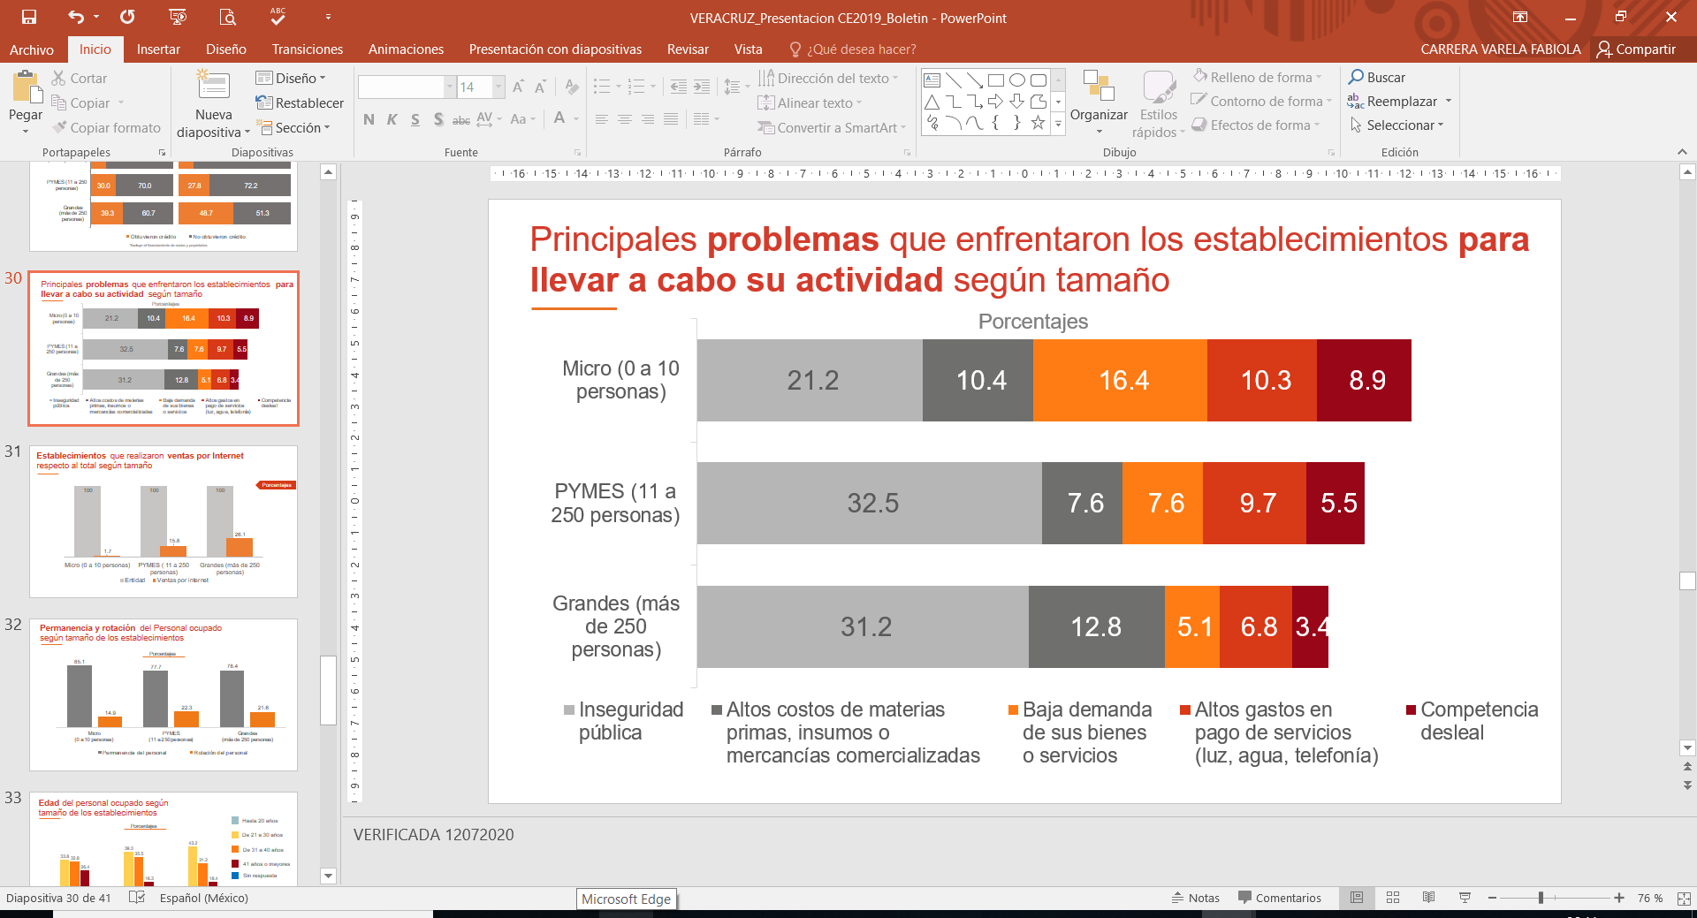

Tres de cada diez establecimientos PYMES manifestaron haber capacitado a su personal, en tanto que, en los Grandes, seis de cada 10 establecimientos lo hicieron.
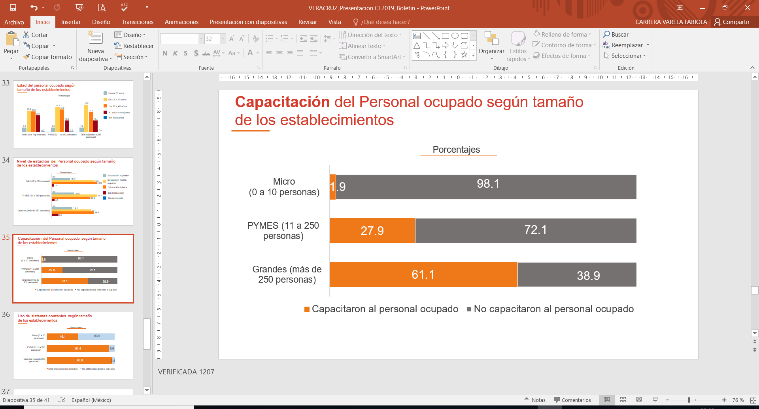

En cuanto a la permanencia laboral y la rotación del Personal ocupado, los establecimientos Micro registraron 85.1% de permanencia laboral de al menos un año, mientras que los establecimientos Grandes registraron 78.4%, siendo este segmento el que, como se mencionó antes, manifestó mayor capacitación.
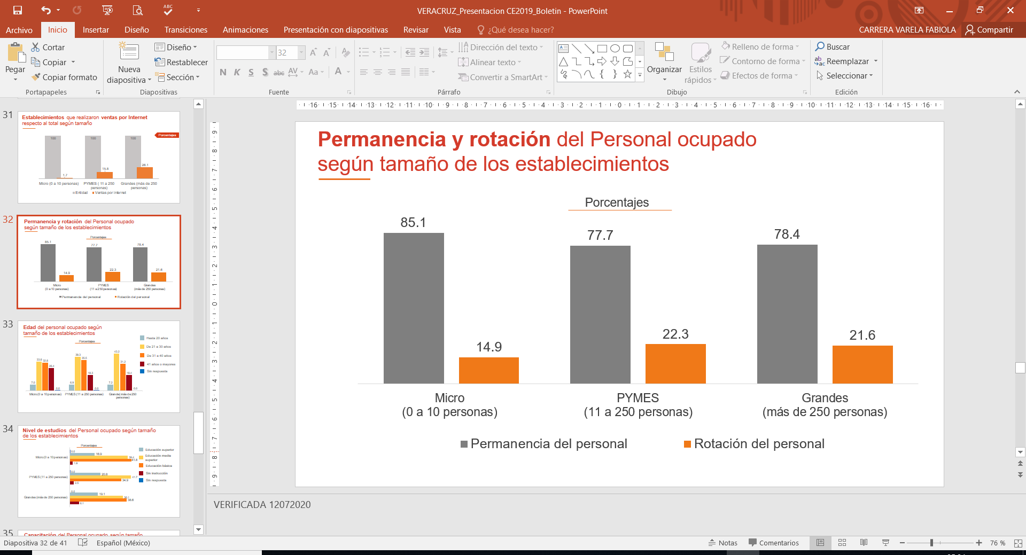
Los datos nos indican que tanto en los establecimientos, Micro, PYMES y Grandes, la edad del personal ocupado que prevalece es de 41 años o mayores (36.7%). En los establecimientos Micro y Grandes destaca la participación de Personal ocupado de más de 40 años, con 43.2 y 35.0%, respectivamente, en tanto que en los PYMES destacan las personas ocupadas de entre 31 a 40 años (34.1%).
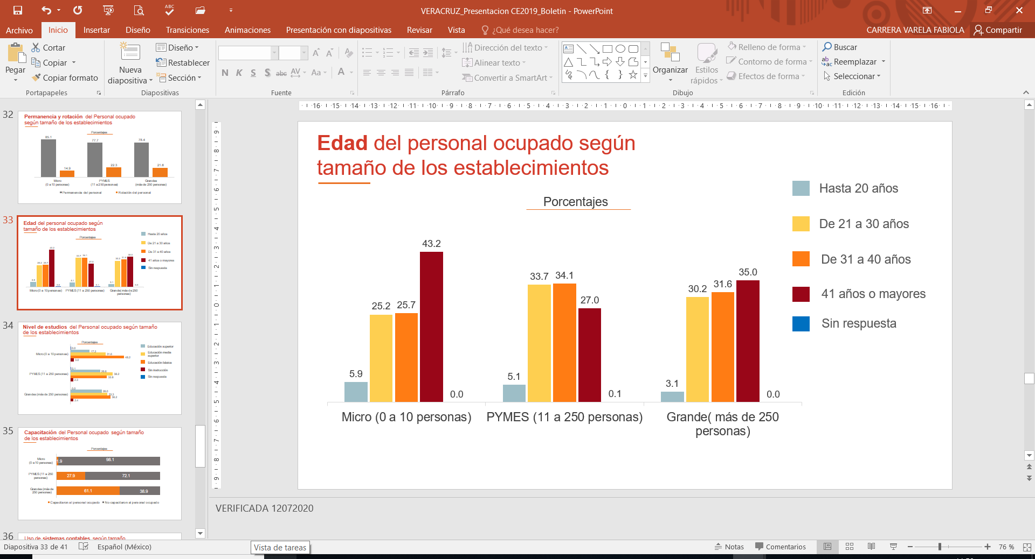

Los establecimientos Grandes son el estrato con mayor porcentaje de Personas ocupadas con educación superior (28.0%), en tanto que, en los Micro, las personas ocupadas con educación básica representan el 48.2 por ciento.
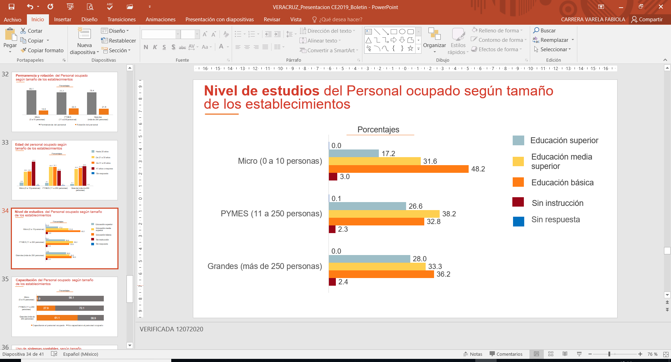
Formalidad e informalidad
Se observan diferencias entre los establecimientos catalogados como formales e informales (definidos desde una perspectiva censal). El 65.0% de los establecimientos son informales y ocuparon a 27.9% del Personal ocupado. En contraparte, los establecimientos formales, que representan el 35.0%, dieron empleo al 72.1% de todo el Personal ocupado en la entidad.
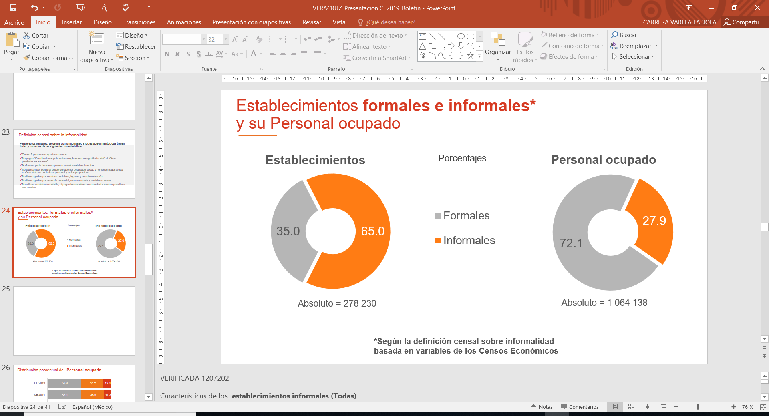

*Para efectos censales, se define como informales a los establecimientos que tienen todas y cada una de las siguientes características:
- Tienen 5 personas ocupadas o menos
- No pagan “Contribuciones patronales a regímenes de seguridad social” ni “Otras prestaciones sociales”
- No forman parte de una empresa con varios establecimientos
- No cuentan con personal proporcionado por otra razón social, y no tienen pagos a otra razón social que contrata al personal y se los proporciona
- No tienen gastos por servicios contables, legales y de administración
- No tienen gastos por asesoría comercial, mercadotecnia y servicios conexos
- No utilizan un sistema contable, ni pagan los servicios de un contador externo para llevar sus cuentas

Herramientas a disposición de los usuarios
La información obtenida en los Censos económicos se encuentra publicada en la página del INEGI, la cual está al alcance de los usuarios mediante herramientas como el SAIC (Sistema Automatizado de Información Censal), la calculadora censal y el simulador de negocios, con las cuales se pueden generar datos para la elaboración de gráficas, tablas y comparaciones entre diversas variables.
Se puede buscar información con cortes seleccionados por los mismos usuarios;
- Variables censales
- Ámbito geográfico
- Actividades económicas
El Coordinador Estatal del INEGI reitera su agradecimiento por la participación entusiasta de la población en general, de las autoridades gubernamentales, de los organismos y cúpulas empresariales, del sector académico y, en particular, de todos los gerentes, propietarios, contadores y encargados de los establecimientos y de las empresas, que con sus respuestas contribuyeron al conocimiento de las características económicas de México.
La información de los Censos Económicos está disponible para consulta en:
http://www.inegi.org.mx

